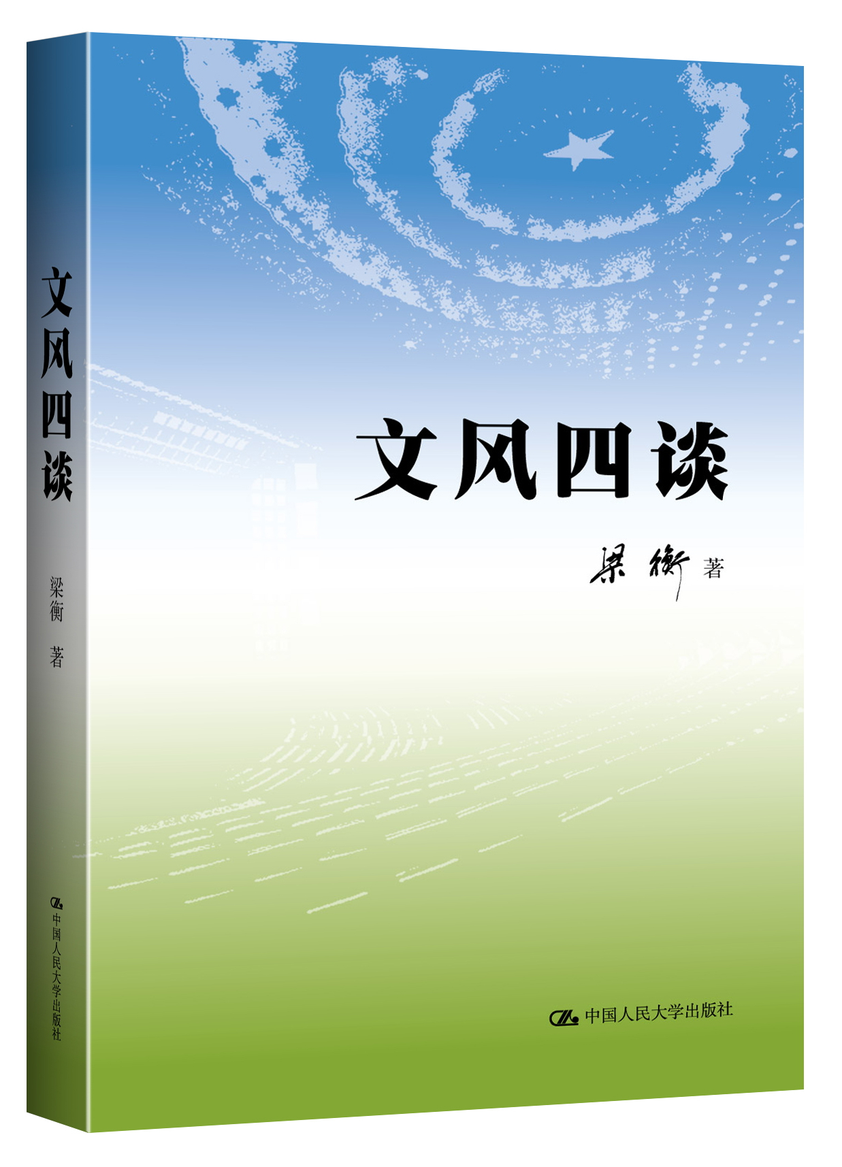
书 名：《文风四谈》
书 号：978-7-300-10608-3
作 者：梁衡著
分 类：政治读本、散文
成 品：16开 页数：252
出版时间：2013年3月
定 价：39.8元
出 版 社：中国人民大学出版社

★宣传语：
著名政论散文家梁衡纵论当下文风

★本书卖点：
两会献礼图书：另一种视角切中当下转变文风之社会热点问题
说理摆例，可做宣传、媒体人员的案边书
笑谈真理：一本奇书，选材独特，文风清丽、朴实，化枯燥的政论文章为极具韵味的散文
《文章大家毛泽东》等众多最新名篇的完整版收录，读来更有味道
http://theory.people.com.cn/n/2013/0228/c40531-20625253.html；
http://media.sohu.com/20130228/n367396662.shtml

★读者定位：
公务员、媒体从业人员、对社会问题感兴趣的大众读者

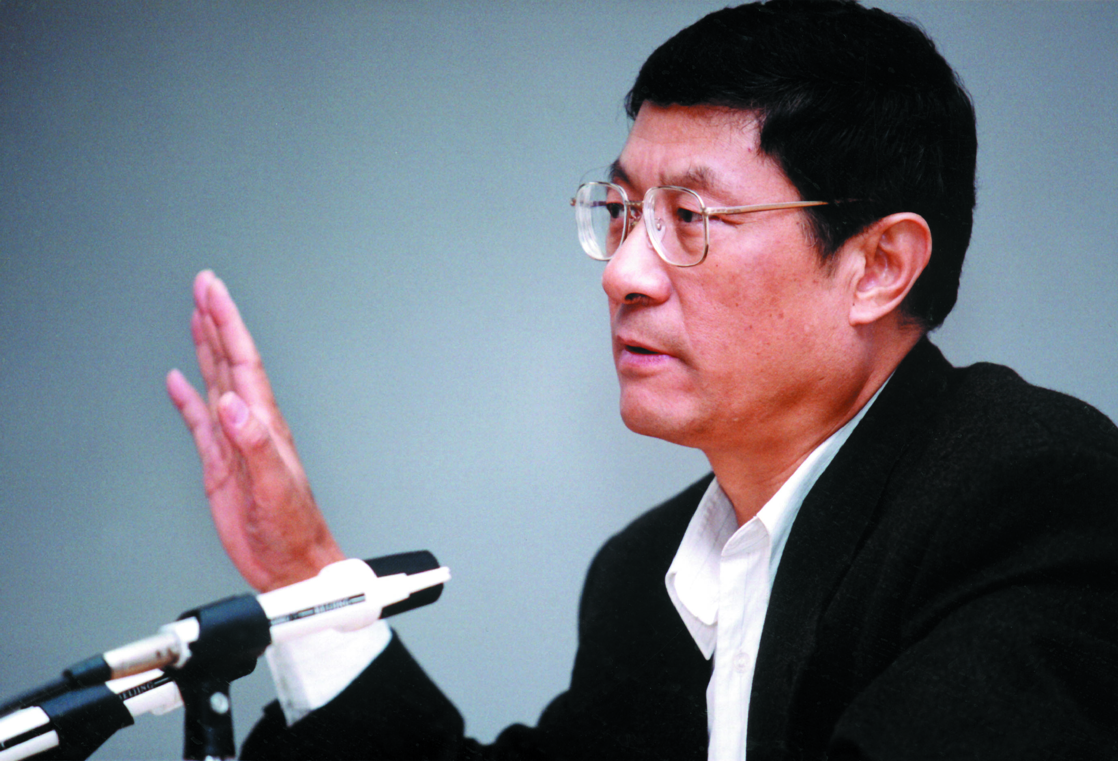
【作者简介】

梁衡 山西霍州人。著名学者、新闻理论家、作家。历任《内蒙古日报》记者、《光明日报》记者、国家新闻出版署副署长、中国记协常务理事、《人民日报》副总编辑。现为全国人大代表、中国人民大学新闻学院博士生导师、全国记协特邀理事、中国作家协会全委会委员。
著有散文集《觅渡》、《洗尘》、《把栏杆拍遍》，科学史章回小说《数理化通俗演义》，写作研究集《为文之道》，政论集《继承与超越》等。曾获“青年文学奖”、“赵树理文学奖”、“全国优秀科普作品奖”、“全国好新闻奖”和中宣部“五个一工程”奖。有梁衡散文九卷。先后有《晋祠》、《觅渡，觅渡，渡何处？》、《跨越百年的美丽》、《把栏杆拍遍》、《夏感》、《青山不老》等多篇作品入选中学和大学课本。

[内容简介]
本书是在全国上下一致倡导践行转变文风、会风的背景下编辑的。选编了著名散文家、政论家梁衡的最新力作，透辟阐述转变文风之理，深情回溯伟人文风典范，犀利盘点当下“假大媚空”文风陋习，建言正本清源重拾好风，以清丽而又不失纯厚的风格，以敢于说真话的气魄，表明了实干兴邦，应该从转变文风、会风开始！

[名家推介]
梁衡是一位肯动脑，很刻苦，又满怀忧国之情的人。难得他总能将这一种政治抱负化作美好的文学意境。在并世散文家中尚无第二人。
——季羡林
作为散文大家的梁衡总是能将最枯燥的政治材料、最艰深的哲理处理得有声有色、有形有味，让你在他的书中流连忘返，不忍合卷。
——米博华，《人民日报》副总编辑
品读梁衡同志的文章，总觉得是在净化人的心灵。《文风四谈》的出版，于清正文风是一大功，功莫大焉；于端正人心为一大德，德莫善焉。
——苟天林，《光明日报》原总编辑

[普通关键词]
十八大 转文风 转会风 习李新政 两会 中国梦 树新风 梁衡 散文 走转改
[学科关键词]
新闻 社会学 语言文学 写作
[事件关键词]
十八大 转变文风 会风 习李新政 两会 中国梦

[上架建议]
政治读本/散文

[目录]
山重水复，又说文风
说文风/
开会与讲话/
笑谈真理又何妨/

回看来路，想起毛、邓
文章大家毛泽东/
邓小平认错/
谁敢极言，谁能极言/
邓小平的坚持/

盘点文风，假大媚空
会议之风/
这些干部怎么不会说话/
官员答记者问的14个“不要”/
关于改进会风的两点建议/
官场之风/
工作不要挂在空挡上/
碑不自立，名由人传/
当官何必秀才艺/
老百姓怎么看政治/
警惕学习的异化/
莫要急着修《自传》/
假不觉耻，行同演戏/
媒体之风/
先弄清什么不是新闻/
消息要七分肉三分骨/
“哇”字牌通讯/
“要”字牌言论/
你有什么资格向全国人民说“要”/
一把跪着接过的钥匙/
对领袖人物不要称爷爷/
创作之风/
肢体导演张艺谋/
文化贴牌是自杀/
题为根干，戏为枝叶/
砍的不如旋的圆/
为文要认真，模糊不是美/

正本清源，重拾好风

政治之理/
权与德/
浅谈什么是政治/
上北戴河不办公书/
大干部最要戒小私/
居官无官官之事/
用其力还是用其心/
朱镕基改稿/
宋子文怒辞外长/
人格在上/
传播之理/
谣言止于透明偏见化于诚恳/
机关报要克服机关化/
新闻的生命力即政治生命力/
评论是报纸的宝塔尖/
每一篇评论都要有一个真靶子（每一个将军……）/
头版是脸，头条是眼/
消息不能散文化/
一个记者的责任与成功/
文章之理/
文章五诀/
提倡写大事、大情、大理/
用文学翻译政治/
为文第一要激动/
文章要当钻石磨/
文章为思想而写/
书与人的随想/
书籍是知识的种子/
附：曾经有这样一种虚假的文体/
学问之理/
语言文字是民族的生命/
怎样区分低俗、通俗和高雅/
什么是美/
匠人与大师/
说经典/
石头里有一只会飞的鹰/
手中一管墨，胸中墨一桶/

[精彩书摘]
文章大家毛泽东

今年是毛泽东诞辰120周年，他离开这个世界也已37年。政声人去，尘埃落定，对他的功过已有评说，以后也许还会争论下去。但对作为文章家的他还研究不够，这笔财富有待挖掘。毛说革命夺权靠枪杆子和笔杆子，但他自己却从没有拿过枪杆子。他手下有十元帅、十大将，一千个将军（1955年第一次授衔1050个），从井冈起兵到定都北京，抗日、驱蒋、抗美，谈笑间强敌灰飞烟灭，何等潇洒。打仗，他靠的是指挥之能，驭将用兵之能。但笔杆子倒是一辈子须臾不离手，毛笔、钢笔、铅笔，笔走龙蛇惊风雨，白纸黑字写春秋。虽然他身边也有几个秀才，但也只是伺候笔墨，实在不能为之捉刀。他那种风格，那种语言，那种做派，是浸到骨子里，溢于字表，穿透纸背的，只有他才会有。中国是个文章的国度，青史不绝，文章不绝。向来说文章有汉司马、唐韩柳、宋东坡、清康梁，群峰逶迤，连绵不绝。毛泽东算得一个，也是文章群山中一个巍峨的险峰。
一、思想与气势
毛文的特点首在磅礴凌厉的气势。毛是政治家、思想家，不同于文人雕虫画景，对月说愁，他是将政见、思想发之于文章，又借文章来平天下的。
陆游说：“汝果欲学诗，功夫在诗外。”文章之势是文章之外的功夫，是作者的胸中之气、行事之势。势是不能强造假为的，得有大思想、真城府。我在谈范仲淹一文中曾说到古今文章家有两种，一是纯文人，一是政治家。文人之文情胜于理，政治家之文理胜于情。理者，思想也。写文章，说到底是在拼思想。只有政治家才能总结社会规律，借历史交替，风云际会，群雄逐鹿之势，纳雷霆于文字，排山倒海，摧枯拉朽，宣扬自己的政见。毛文属这一类。这种文字不是用笔写出来的，是作者全身心社会实践的结晶。劳其心，履其险，砺其志，成其业，然后发之为文。文章只是他事业的一部分，如冰山之一角，是虎之须、凤之尾。我们可以随便举出一些段落来看毛文的气势：
我们中华民族原有伟大的能力！压迫愈深，反动愈大，蓄之既久，其发必速，我敢说一怪话，他日中华民族的改革，将较任何民族为彻底。中华民族的社会，将较任何民族为光明。中华民族的大联合，将较任何地域任何民族而先告成功。诸君！诸君！我们总要努力！我们总要拚命的向前！我们黄金的世界，光华灿烂的世界，就在前面！（《民众的大联合》）
这还是他在中国共产党成立前 “五四”时期刚要踏入江湖的文章，真是鸿鹄一飞便有千里之志。明显看出，这里有梁启超《少年中国说》的影子。文章的气势来源于对时代的把握，毛在新中国成立前的每个历史时期都能高瞻远瞩，甚至力排众议地发出振聋发瞆之声。
当党内外对农民运动有动摇和微词时，他大声说：“革命不是请客吃饭，不是做文章，不是绘画绣花，不能那样雅致，那样从容不迫，文质彬彬，那样温良恭俭让。革命是暴动，是一个阶级推翻另一个阶级的暴烈的行动。”（《湖南农民运动考察报告》）
井冈山时期，革命处于低潮时，他甚至用诗一样的浪漫语言预言革命高潮的到来：“它是站在海岸遥望海中已经看得见桅杆尖头了的一只航船，它是立于高山之巅远看东方已见光芒四射喷薄欲出的一轮朝日，它是躁动于母腹中的快要成熟了的一个婴儿。”（《星星之火，可以燎原》）
当抗日战争处在最艰苦的相持阶段，许多人苦闷、动摇时他发表了著名的《论持久战》指出：“武器是战争的重要的因素，但不是决定的因素，决定的因素是人不是物。力量对比不但是军力和经济力的对比，而且是人力和人心的对比。”“抗日战争是持久战，最后胜利是中国的---这就是我们的结论。”
你再看解放战争中他为新华社写的新闻稿：
【新华社长江前线二十二日二时电】英勇的人民解放军二十一日已有大约三十万人渡过长江。渡江战斗于二十日午夜开始，地点在芜湖、安庆之间。国民党反动派经营了三个半月的长江防线，遇着人民解放军好似摧枯拉朽，军无斗志，纷纷溃退。长江风平浪静，我军万船齐放，直取对岸，不到二十四小时，三十万人民解放军即已突破敌阵，占领南岸广大地区，现正向繁昌、铜陵、青阳、荻港、鲁港诸城进击中。人民解放军正以自己的英雄式的战斗，坚决地执行毛主席和朱总司令的命令。（《我三十万大军胜利南渡长江》）
我军“摧枯拉朽”，敌军“纷纷溃退”，“长江风平浪静”。你看这气势，是不是有《过秦论》中秦王振四海、制六合的味道？再看他在1949年第一届政协筹备会上的致词：
诸位代表先生们，我们有一个共同的感觉，这就是我们的工作将写在人类的历史上，它将表明：占人类总数四分之一的中国人从此站立起来了。......让那些内外反动派在我们面前发抖吧，让他们去说我们这也不行那也不行吧，中国人民的不屈不挠的努力必将稳步地达到自己的目的。
这是一个胜利者的口吻，时代巨人的口吻。新中国成立后美国搞核讹诈，他说：“帝国主义及一切反动派都是纸老虎。”古今哪一个文章家有这样的气势！
从上面所举毛泽东不同时期的文章中能看出他对自己的事业充满信心。为文要有丹田之气，不可装腔作势。古人论文，讲气，气贯长虹，力透纸背。韩愈搞古文运动，就是恢复汉文章的质朴之气，他每为文前先读一遍司马迁的文章，为的是借一口气。以后人们又推崇韩文，再后又推崇苏东坡的文，都有雄浑、汪洋之势。苏东坡说：“吾文如万斛泉涌，不择地皆可出。在平地，滔滔汩汩，虽一日千里无难。及其与山石曲折，随物赋形，而不可知也。”他们的文章之所以有气势，是因为有思想，有个性的思想。毛泽东的文章也有思想，而且是时代的思想，曾是一个先进的政党、一支战无不胜的队伍的思想，与之不可同日而语。毛泽东也论文，他不以泉比，而是以黄河来比：“文章须蓄势。河出龙门，一泻至潼关。东屈，又一泻至铜瓦。再东北屈，一泻斯入海。……行文亦然。”毛在《讲堂录》中说：“才不胜今人，不足以为才；学不胜古人，不足以为学。”无论才学，他都是立志要超今人和古人的。如果说苏文如泉之涌，他的文章就是海之波涛了。

二、说理与用典
毛文的第二个特点是知识渊博，用典丰富。
中国传统的治学方法重在继承，从小孩子入私塾那一天起就背书，先背了一车经典，宝贝入库，以后用时再一件一件拿出来。毛泽东正当五四前后，新旧之交，是受过这种训练的。他自述其学问，从孔夫子、梁启超到拿破仑，什么都读。作为党的领袖，他的使命是从外国借来马克思主义领导中国人民推翻一个旧中国。要让中国的民众和他领导的干部懂得他的思想，就需要用中国人熟悉的旧知识和人民的新实践去注解，就是他常说的马克思主义中国化。这是一件真本事、大本事，要革命理论、传统知识和革命实践三样皆通，缺一不可。特别要对中国的传统典籍烂熟于心，还能翻新改造，结合当前的实际。在毛泽东的书中我们几乎随处可见他恰到好处的用典。
这有三种情况。一是从典籍中找根据，证目前之理，比如在《为人民服务》中引司马迁的话：
人总是要死的，但死的意义有不同。中国古时候有个文学家叫做司马迁的说过：“人固有一死，或重于泰山，或轻于鸿毛。”为人民利益而死，就比泰山还重；替法西斯卖力，替剥削人民和压迫人民的人去死，就比鸿毛还轻。张思德同志是为人民利益而死的，他的死是比泰山还要重的。
这是在一个战士的追悼会上的讲话，作为领袖，除表示哀悼之外，还要阐明当时为民族大业牺牲的意义。他一下拉回两千年前，解释我们这个民族怎样看待生死，看司马公有言，自古如此，你不能不信，一下增加了文章的厚重感。司马迁的这句话也因毛的引用而被赋予了新的含义，更广为流传。忠、孝、仁、义是中国传统的道德观。毛引用它却这样给以新的解释：
要特别忠于大多数人民，孝于大多数人民，而不是忠孝于少数人。对大多数人有益处的，叫做仁；对大多数人利益有关的事情，处理得当，叫义。对农民的土地问题、工人的吃饭问题处理得当，就是真正的行仁义。（《关于国民精神总动员的号召》）
这就是政治领袖和文章大家的功力：能借力发力，翻新经典，为己所用；既宏扬了民族文化，又普及了经典知识。
二是到经典中找方法，以之来比喻阐述一种道理。毛的文章大部分是论说文，是说给中国的老百姓或中低层干部听的。所以搬出中国人熟悉的故事，以典证理成了他常用的方法。这个典不一定客观存在，但它的故事家喻户晓，蕴含的道理颠扑不破。如七大闭幕词这样重要的文章，不但行文简短只有千数字，而且还讲了一个《愚公移山》的寓言故事，真是一典扛千斤。毛将《水浒传》、《西游记》、《三国演义》这些文学故事当哲学、军事教材来用，深入浅出，生动活泼。他在《中国革命战争的战略问题》中这样来阐述战争中的战略战术：
谁人不知，两个拳师放对，聪明的拳师往往退让一步，而蠢人则其势汹汹，辟头就使出全副本领，结果却往往被退让者打倒。《水浒传》上的洪教头，在柴进家中要打林冲，连唤几个“来”“来”“来”，结果是退让的林冲看出洪教头的破绽，一脚踢翻了洪教头。
孙悟空在他笔下，一会儿比做智慧化身，钻入铁扇公主的肚子里；一会儿比做敌人，跑不出人民这个如来佛的手心。1938年4月在对抗大的一次讲话中，他甚至还从唐僧的坚定、八戒的吃苦、孙悟空的灵活中概括出了八路军、新四军的“三大作风”。像这样重要的命题，这样大的方针他都能从典故中轻松地顺手拈来，从容化出。所以他的报告总是听者云集，欢声笑语，毫无理论的枯涩感。他是真正把古典融于现实，把实践融进了理论。
三是为了增加文章的渲染效果，随手拿来一典妙趣横生。
在《别了，司徒雷登》中他这样来写美国对华政策的破产：“总之是没有人去理他，使得他‘茕茕孑立，形影相吊’，没有什么事做了，只好挟起皮包走路。”这里用了中国古典散文名篇《陈情表》里的句子。司徒雷登那个孤立、无奈、可怜的样子永远定格在中国人的记忆中。就司氏本人来说，他对中国还是很有感情的，也为中国特别是中国的教育事业做了不少好事，但阴差阳错，他在历史变革的关键时刻扮演了一个特殊角色，也就只好背上了这个形象。
毛的用典是出于行文之必需，绝不卖弄，不故做高深地掉书袋。他是认真地研究并消化了经典的，甚至认真到考据癖的程度。如1958年刘少奇谈到贺知章的诗《回乡偶书》：“少小离家老大回，乡音无改鬓毛衰。儿童相见不相识，笑问客从何处来。”以此来说明唐代在外为官不带家眷。毛为此翻了《旧唐书》、《全唐诗话》，然后给刘写信说：
唐朝未闻官吏禁带眷属事，整个历史也未闻此事。所以不可以“少小离家”一诗便作为断定古代官吏禁带眷属的充分证明。自从听了那次你谈到此事以后，总觉不甚妥当。请你再考一考，可能你是对的，我的想法不对。睡不着觉，偶触及此事，故写了这些，以供参考。
现在庐山图书馆还保存有毛在庐山会议期间的借书单，从《庐山志》、《昭明文选》、《鲁迅全集》到《安徒生童话》，内容极广。这里引出一个问题：一个领袖首先是一个读书人，一个读了很多书的人，一个熟悉自己民族典籍的人。他应该是一个博学的杂家，只是一方面的专家不行；只读自然科学不行，要读社会科学，读历史，读哲学。因为领导一个集团、一场斗争、一个时代靠的是战略思维、历史案例、斗争魄力和人格魅力。这些只有到历史典籍中去找，在数理化中和单一专科中是找不到的。一个不会自己母语的公民不是合格的公民，一个不熟悉祖国典籍的领袖是不合格的领袖。

三、讽刺与幽默
毛文的第三个特点是充满辛辣的讽刺和轻松的幽默。不装不假，见真人性。
人一当官就易假，就要端个架子，这是官场的通病。越是大官，架子越大，越不会说话。毛是在党政军都当过一把手的，仍然嬉笑怒骂，这不容易。当然他的身份让他有权这样，但许多人就是洒脱不起来。权力不等于才华。毛的文章虽然都是严肃重要的指示、讲话、决定、社论等，又都是在残酷的战争环境中生成的，但是并不死板，并不压抑。透过硝烟，我们随处可见文章中对敌辛辣的讽刺和对自己人幽默的谈吐。讽刺和幽默都是轻松的表现，是举重若轻。我可以用十二分的力打倒你，但我不用，我只用一根银针轻刺你的穴道，你就酸痛难忍，哭笑不得，扑身倒地，这是讽刺；我可以用长篇大论来阐述清一个问题，但我不用，我只用一个笑话就妙解其理，让你在轻松愉快中茅塞顿开，这是幽默。总之是四两拨千斤，举重若轻。这是一个领袖对自己的事业、力量和韬略有充分信心的表现。毛曾自信地说：“我们的事业是正义的。正义的事业是任何敌人也攻不破的。”
我们先看他的讽刺。对国民党不敢发动群众抗战毛说：
可是国民党先生们呵，这些大好河山，并不是你们的，它是中国人民生于斯、长于斯、聚族于斯的可爱的家乡。你们国民党人把人民的手足捆住，敌人来了，不让人民自己起来保卫，而你们总是“虚晃一枪，回马便走”。（《衡阳失守后国民党将如何》）
辽沈战役敌军大败，毛这样为新华社写消息：
从15日至25日11天内，蒋介石三至沈阳，救锦州，救长春，救廖兵团，并且决定了所谓“总退却”，自己住在北平，每天睁起眼睛向东北看着。他看着失锦州，他看着失长春，现在他又看着廖兵团覆灭。总之一条规则，蒋介石到什么地方，就是他的可耻事业的灭亡。（《东北我军全线进攻，辽西蒋军五个军被我包围击溃》）
他讽刺党八股像“懒婆娘的裹脚，又长又臭”，是“只有死板板的几条筋，像瘪三一样，瘦得难看，不像一个健康的人”。真是个漫画高手。
我们再看他的幽默。毛一生担军国之重任，不知经历了多少危机关头、艰难局面，但在他的笔下常常是付之一笑，用太极推手轻松化开，这不容易。长征是人类史上少有的苦难历程，毛却乐观地说“长征是宣言书，长征是宣传队，长征是播种机。自从盘古开天地，三皇五帝到于今，历史上曾经有过我们这样的长征么？”在延安文艺座谈会上，讲到文化的重要时他说：我们有两支军队，一支是朱（德）总司令的，一支是鲁（迅）总司令的。（正式发表时改为“拿枪的军队” 和“文化的军队”）。他在对斯诺讲到自己的童年时风趣地说“我家分成两‘党’。一个是就是我的父亲，是执政‘党’。反对‘党’由我、我母亲和弟弟组成 。” 斯诺听得哈哈大笑。
关于社会主义经济这样大的理论问题他说：
搞社会主义不能使羊肉不好吃，也不能使南京板鸭、云南火腿不好吃，不能使物质的花样少了，布匹少了，羊肉不一定照马克思主义做。在社会主义社会里，羊肉、鸭子应该更好吃，更进步，这才体现出社会主义比资本主义进步，否则我们在羊肉面前就没有威信了。社会主义一定要比资本主义还要好，还要进步。（1956年在知识分子会议上的讲话）
1939年7月7日，他对即将上前线的华北联合大学师生讲话，以《封神演义》故事作比：
当年姜子牙下昆仑山，元始天尊赠了他杏黄旗、四不象、打神鞭等这三样法宝。现在你们上前线，我也赠你们三样法宝，这就是统一战线、武装斗争、党的建设。
这是比兴手法，只借“三样法宝”的字面同一性。1957年他在对我留苏学生讲话时说：“现在的世界形势是东风压倒西风”也是借《红楼梦》里林黛玉的话，与原意无关，只借“东风、西风”这个字意。文章有意荡开去显得开阔、轻松，好似从远处往眼前要说的这个问题上搭了一座引桥。鲁迅先生也曾有这样的用法：
还有一种特别的丸药：败鼓皮丸。这“败鼓皮丸”就是用打破的旧鼓皮做成；水肿一名鼓胀，一用打破的鼓皮自然就可以克伏他。清朝的刚毅因为憎恨“洋鬼子”，预备打他们，练了些兵称作“虎神营”，取虎能食羊，神能伏鬼的意思，也就是这道理。《父亲的病》
毛是很推崇鲁迅的，他深得其笔法。
尖锐的讽刺，见棱见角，说明他眼光不凡，总是能看到要害；轻松幽默的谈吐，不慌不忙，说明他的肚量和睿智，肚子里有货。中共早期的领袖有此才，二战时的国际领袖也有此才，如邱吉尔就以幽默闻名。战后英国国会通过提案，拟塑一尊邱吉尔的铜像，置于公园。邱吉尔回绝道：“多谢大家的好意，我怕鸟儿会在我的头上拉屎，还是请免。”新中国成立后全国人大拟决议给给毛泽东授大元帅衔，毛说：“我穿上你那个元帅服怎么下基层，免了吧。”毛之后中国的掌舵人邓小平也是幽默的。1978年10月邓访问日本，这一次打破供僵局的破冰之旅。中方看到了许多先进的东西。邓说，我这次来是像徐福一样，来寻“仙草”的。日本人听得笑了起来。他们给邓最好的接待，给他看最先进的技术和管理。苦难出人才，时势造英雄，这是一种多么拿得起、放得下的潇洒。我们常说，领袖也是人，但领袖必须是一个有个性、有魅力的真实的人，照葫芦画瓢是当不了领袖的。
四、通俗与典雅
毛文的第四个特点是通俗与典雅完美地结合。记的我第一次接触毛的文章，是在中学的历史课堂上，没耐心听课，就去翻书上的插图，看到《新民主主义》的影印件，如蚂蚁那么小的字，一下就被它的开头几句所吸引：“抗战以来，全国人民有一种欣欣向荣的气象，大家以为有了出路，愁眉锁眼的姿态为之一扫。但是近来的妥协空气，反共声浪，忽又甚嚣尘上，又把全国人民打入闷葫芦里了。”我不觉眼前一亮，一种莫名的兴奋，这是一种从未见过的文字，说不清是雅，是俗，只觉得新鲜，很美。放学后就回家找来大人的《毛泽东选集》读。我就是这样沿着山花烂漫的曲径小路，一步一步直到政治大山的深处。
毛泽东是乡间成长起来的知识分子，又是战火中锻炼出来的领袖。在学生时期他就受过严格的古文训练，后来在长期的斗争生涯中，一方面和工农兵厮磨在一起，学习他们的语言；一方面又手不释卷，和各种书文学书籍，小说、诗词、曲赋、笔记缠裹在一起，须臾不离。他写诗、写词、写赋、作对、写新闻稿和各种报告、电稿。如果抛开他的军事、政治活动不说，他完全够得上一个文人，就像中共的早期领袖李大钊、陈独秀、瞿秋白一样。毛与他们的不同是又多了与工农更密切的接触。所以毛的文章典雅与通俗共存，朴实与浪漫互见。时常有乡间农民的口语，又能见到唐诗、宋词里的句子。忽如老者炕头说古，娓娓道来；又如诗人江边行吟，感天撼地。
我们先看一段他早期的文字，这是他1916年在游学的路上写给友人的信：
今朝九钟抵岸，行七十里，宿银田市。......一路景色，弥望青碧，池水清涟，田苗秀蔚，日影烟斜之际，清露下洒，暖气上蒸，岚采舒发，云霞掩映，极目遐迩，有如图画。今昔书此，明日发邮，欲以取一笑为快，少慰关垂也。（《毛泽东早期文稿》）
这封手书与王维的《山中与裴秀才迪书》、徐霞客的《三峡》相比如何？其文字清秀不分伯仲。我们再看他在抗日时期的《祭黄帝陵》：
赫赫始祖，吾华肇造；胄衍祀绵，岳峨河浩。聪明睿智，光披遐荒；建此伟业，雄立东方。世变沧桑，中更蹉跌；越数千年，强邻蔑德。琉台不守，三韩为墟；辽海燕冀，汉奸何多。以地事敌，敌欲岂足；人执笞绳，我为奴辱。懿维我祖，命世之英；涿鹿奋战，区宇以宁。岂其苗裔，不武如斯；泱泱大国，让其沦胥。东等不才，剑屦俱奋；万里崎岖，为国效命。频年苦斗，备历险夷；匈奴未灭，何以家为。各党各界，团结坚固；不论军民，不分贫富。民族阵线，救国良方；四万万众，坚决抵抗。民主共和，改革内政；亿兆一心，战则必胜。还我河山，卫我国权；此物此志，永矢勿谖。经武整军，昭告列祖；实鉴临之，皇天后土。
可以看出他深厚的古文根底。毛在延安接受斯诺采访时说，他学习韩愈文章上是下过苦功的，如果需要他还可以写出一手好古文。我们看他早期的文字何等的典雅。但是为了斗争的需要，时代的需要，他放弃了自己熟悉的文体，学会了使用最通俗的文字。他说讲话要让人懂，反对使用“霓裳”之类的生僻词。请看这一段：
我们都是来自五湖四海，为了一个共同的革命目标，走到一起来了。我们还要和全国大多数人民走这一条路。我们今天已经领导着有九千一百万人口的根据地，但是还不够，还要更大些，才能取得全民族的解放。（《为人民服务》）
再看这一段：
此间首长们指示地方各界，切勿惊慌，只要大家事先有充分准备，就有办法避开其破坏，诱敌深入，聚而歼之。今春敌扰河间，因我方事先毫无准备，受到部分损失，敌部也被其逃逸。此次务希全体动员对敌，不使敢于冒险的敌人有一兵一卒跑回其老巢。（新华社消息《华北各首长号召保石沿线人民准备迎击蒋傅军进扰》）
你看“走到一起”、“是还不够”、“切勿惊慌”、“就有办法”等等，这完全是老百姓的语言，是一种面对面的告诫、谈心。虽是大会讲话、新闻电稿却通俗到明白如话。但是典雅并没有丢掉，他也有许多文字端庄、严谨，气贯长虹的文章，如：
夺取全国胜利，这只是万里长征走完了第一步。如果这一步也值得骄傲，那是比较渺小的，更值得骄傲的还在后头。在过了几十年之后来看中国人民民主革命的胜利，就会使人们感觉那好像只是一出长剧的一个短小的序幕。剧是必须从序幕开始的，但序幕还不是高潮。中国的革命是伟大的，但革命以后的路程更长，工作更伟大，更艰苦。这一点现在就必须向党内讲明白，务必使同志们继续地保持谦虚、谨慎、不骄、不躁的作风，务必使同志们继续地保持艰苦奋斗的作风。我们有批评和自我批评这个马克思列宁主义的武器。我们能够去掉不良作风，保持优良作风。我们能够学会我们原来不懂的东西。我们不但善于破坏一个旧世界，我们还将善于建设一个新世界。中国人民不但可以不要向帝国主义者讨乞也能活下去，而且还将活得比帝国主义国家要好些。（《在七届二中全会上的报告》）
而更多的时候却是“既上得厅堂又下得厨房”，亦庄亦谐，轻松自如。如：
若说：何以对付敌人的庞大机构呢？那就有孙行者对付铁扇公主为例。铁扇公主虽然是一个厉害的妖精，孙行者却化为一个小虫钻进铁扇公主的心脏里去把她战败了。柳宗元曾经描写过的“黔驴之技”，也是一个很好的教训。一个庞然大物的驴子跑进贵州去了，贵州的小老虎见了很有些害怕。但到后来，大驴子还是被小老虎吃掉了。我们八路军新四军是孙行者和小老虎，是很有办法对付这个日本妖精或日本驴子的。目前我们须得变一变，把我们的身体变得小些，但是变得更加扎实些，我们就会变成无敌的了。（《一个极其重要的政策》）
毛文是“文章五诀”形、事、情、理、典，最好的典范。不管是论文、讲话、电稿等何种文体，他都能随手抓来一个形象，借典说理或借事言情，深入浅出。毛文开创了政论文从未有的生动局面，工人农民看了不觉为深，专家教授读了不觉为浅。他之前这样的人物不多，他之后这样的领袖也还没有出现。毛泽东是有大志的人，他永远有追求不完的目标。其中一个目标就是放下身段，当一个行吟的诗人，当一个作家。他多次说过要学徐霞客，要顺着长江、黄河把祖国大地丈量一遍。他又是一个好斗争的人，他有一句名言“与天奋斗，其乐无穷！与地奋斗，其乐无穷！与人奋斗，其乐无穷！”其实除了天、地、人，他的革命生涯中还有一个斗争对象，就是：语言。他对群众语言、古典语言是那样地热爱，对教条主义的语言、官僚主义的语言是那样地憎恨。延安“整风运动”中，他把文风与学风、党风并提，讨伐“党八股”，给它列了八大罪状，说它是对五四运动的反动，是不良党风的最后一个“防空洞”。新中国成立之初《人民日报》发表长篇社论，号召正确使用祖国语言，他在改稿时特别加了一句：“我们的同志中，我们的党政军组织和人民团体的工作人员中，我们的文学家教育家新闻记者中，有许多精通语法、会写文章、会写报告的人。这些人既然能做到这一步，为什么我们大家不能做到呢？当然是能够的。”（《人民日报》1951年6月6日）后来我们渐渐机关化了，文件假、大、空的语言多了，毛对此极为反感，甚至是愤怒，他严厉要求领导干部亲自写文章，不要秘书代劳，他批评那些空洞的官样文字：“讲了一万次了依然纹风不动，灵台如花岗之岩，笔下若玄冰之冻。哪一年稍稍动一点，使读者感觉有些春意，因而免于早上天堂，略为延长一年、两年寿命呢？”（1958年9月2日的一封信）他是一辈子都在和“党八股”的坏文风作斗争的。可惜他没有看到现在文风之江河日下，“假大空”之登峰造极，否则他会拍案大骂，或者会被活活气死的。

五、功过与才艺
毛泽东是一个伟大的人物，又是一个有错、有过的人物。这在官方已有党中央的《关于建国以来党的若干历史问题的决议》。从文章方面说，毛也是成也文章，败也文章。他以大气魄写过许多好文章，但也写了气势不小的《炮打司令部》，发动了“文革”。他相信文章能指挥全党，调动天下。1959年，庐山会议时，“人民公社”、“大跃进”的败象已露，他仍大声宣布要亲自写一篇一万字的《人民公社万岁》。他辛辣幽默，痛斥反动与落后，但后来却以自己的错误来讽刺别的同志的正确，如挖苦反冒进的周恩来写不出“跃进”文章；说不愿加快合作化的邓子恢是小脚女人；他善用典故，却在庐山会议上借枚乘的《七发》来嘲笑反对“大跃进”的张闻天是发疟疾病，等等，这些都白纸黑字地给后人留下了话柄。1949年春，他还幽默地说，我们是进京赶考，要考好，不要做李自成。这在某种意义上不幸而被言中。这当是因为后来权力太大，失去民主监督所致。历史很有意思，总是把一个大人物推到最高的位置，最大限度地发挥他的才智，建功立业，却又给他权力，让他有条件去犯大错误。
毛的功过自有评说，我们这里要说的是勿让功过掩盖了他的才艺，勿因情感好恶忽略了他的文章。比如他的书法，大多数人都能认同。因为书法更偏重于形式艺术，离内容较远。其实文章写作也是一门艺术，也有许多形式方面的规律和技巧。毛泽东是职业政治家，但是死后的毛泽东并不全靠政治吃饭。“文章千古事，纱帽一时新。君看青史上，官身有几人？”不像我们现在的许多干部，退休后一没有会开，就坐卧不宁，无所适从。其实这也不是个新问题，就是古代的皇帝、宰相（他们也是职业政治家）也分两种，有的人政亡人息，有的人死后还活在他的业余生活中或者艺术王国里。这与他们的政绩没有多大关系。如魏武帝的诗，李后主的词，宋徽宗的画，还有范仲淹的《岳阳楼记》。艺术就是艺术。当年骆宾王曾起草了《为李敬业讨武曌檄》，武则天看后鼻子都气歪了，但还是忍不住夸奖是好文章。文章的最后一句“请看今日之域中，竟是谁家之天下”名传后世，抗战时毛泽东还将它作了社论的标题。骆、武之争，人们早已忘记，而这篇文章却成了檄文的样板。可见文章是一门独立的学问。
细读毛泽东的文章，特别是他的独特的语言风格，足可自立为一门一派，只可惜常被政治所掩盖。今年是毛泽东诞辰120年，红尘过后，斯人远去，还有必要静下心来研究一下他的文章。这至少有两个用处。一是专门搞写作的人可从中汲取一点营养，特别是注意补充一点文章外的功夫，好直起文章的腰杆；二是身在高位的人，向他学一点写作，这也是工作的一部分，也能增加一点领导的魅力。打天下靠笔杆子，治天下更要靠笔杆子。
（《人民日报》2012年2月28日）

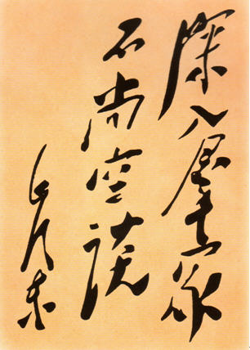

这些干部怎么不会说话
在一次干部座谈会上，主持人一再提醒与会者讲实例，讲自己的理解和认识，但一天下来仍是千篇一律，个个如念文章、读文件。结果弄得听者呆坐，记者叫苦。现在某些干部学历挺高，文化不低，却为何“不会说话”了呢？
细细观察有三种“不会说话”：一是离了稿子不会说。某些干部张口就是拿稿来。讲话必要稿子，甚至主持会议的几句开场白、结束语，包括感谢、鼓掌之类的话也要打印工整。真不知道这样发展下去，请客宴宾是不是也要备下“请饭词”，与菜单同步置于桌面，每菜一句，直到“再见，慢走”。讲话不是不能用稿，重要的场合不仅必须用稿，而且还要反复讨论几易其稿。但如果没有稿子就不能讲话，这已不是说话的能力问题，而是为政者的为政资格问题。
二是交流性的话不会说。常见一些讲话者，一念到底，听者反应如何、会场效果如何全然不管，讲完了就完了。讲话是一种交流，在会场上讲话虽不能如朋友聊天那样一来一往，但总要看看听者的眼神专注不专注，会场气氛集中不集中。现在科学已发展到人机对话、人机交流，连电脑都能感知人的情绪，根据人的要求应变，而我们一些干部反倒成了落伍的机器，许多会开得不生动，讲话不引人，就是因为讲者缺乏这种随机应变的本事，而这本是一个常人最普通的本能。成语“对牛弹琴”，就是说不看对象，不求效果。人家来开会，听你讲，是带着问题来，想解决问题。对这些不管不顾，只能说明讲话人或是官僚主义应付差事，或是不具备分析问题的能力和应变的智慧。如果考察干部，只看这一条，就能看出他的工作态度及智商的高低。
三是举例说明不会说。这说明他没有干多少实事。人总是在用思想指导行动，干部指导工作除了有思想，还要有典型，这叫有虚有实。但许多干部在讲话时却只虚不实，你让他举例说明，他做不到，即使做了，也例不证理，驴唇不对马嘴。平时本来就少调查研究，心中没有典型，没有自己的切身体验和悟出的道理，从来没有完成过一个实践—理论—实践的全过程。中央文件传到省，省到县，县到乡，等到向上汇报时，嘴上说的还是文件上的话。一个不会用自己亲历亲为的事例来说明问题的人，在思维上必然没有从感性到理性的转换功能，在工作上也绝对不会有什么新创造。
如果离开稿子不会说，回答问题不会说，举个例子不会说，还会说什么话呢？就剩下官话、套话、虚话、假话，工作也成了演戏、念台词、走过场了。这种干部要之何用！
(《人民日报》2002年4月1日)

官员答记者问的14个“不要”
因为长期从事新闻工作，经常采访官员和参加各种官员举办的记者招待会，总觉得我们官员答记者问的水平还待大大提高。这首先是一个认识问题、态度问题，然后才是技巧问题。答记者问是现代政治的一种运作手段，是政治文明的一部分，是主动提供信息、沟通意愿、争取民心、获得支持和改进工作的重要途径。切不可有应付、对抗的心理。以低标准来要求，起码须做到14个“不要”：
1不要做报告。答记者问是有问才答，不问不答。虽有时也可借题发挥，但不可太多。常见的毛病是不管人家问什么，只管念自己事先准备好的稿子，做了一个小报告。甚至是故意占住时间，怕人多问。
2不要抖家底。一些地方官，不管回答什么，总要不厌其烦地将自己所辖地的土地、人口、物产、产值，甚至山川、历史、气候，全都抖落一遍。这些并不能见报，也无人关心。
3不要居高临下。答记者问就是答客问。对客人要尊重、客气。和气生财，谦虚生威。
4不要环顾左右而言他。这样不礼貌，人家觉得你心不诚。相反，答问时你最好始终看着对方的眼睛，人和人的交流主要靠语言，而无言的交流主要靠眼睛。语言加眼睛，诚恳而生动。
5不要以不变应万变。不要用外交辞令，这样给人“滑”的感觉，自以为得计，其实有损形象，吃大亏。
6不要有对抗心理。所提问题有时可能尖锐，但不必介意，不要立即摆出一副防范、抵抗状，这样问答将无法进行。
7不要念稿子。凡问答都是即时的，试想，你与亲人、朋友谈话，或者你年轻时谈恋爱是否也先有一份稿子？有稿，就有其心不诚，其人无能之嫌。
8不要上专业课。答记者问就是通过媒体普及你的思想、你的观点。你讲得又专又深就等于白说。钱学森要求大学毕业生交两篇论文，一篇专业论文，一篇科普文章。真懂是能深入浅出。官员也要有两种本事：一是起草文件、写工作报告；二是动员群众，包括回答记者。
9不要假装幽默。幽默是宽余的表现。是达到目标的同时还有一点花絮，如篮球的空中扣篮，足球的倒勾射门。没有真本事，不要幽默。许多官员以为答问时，幽默就能得分，结果，身子能倒勾，球却进不去，弄巧成拙。
10不要借机捧上级。大型记者招待会，有时是各级官员出场，由最高官员主持。常有低级官员借答记者问，捧上级，让人肉麻。虽面向记者，却心系领导。这是封建政治、奴性人格的表现。无论民主政治还是现代传媒都无此内容。
11讲话的前奏不要太长。答问，是借问作答浑然一体，如太极拳之借力发力，四两拨千斤，一开口即要接上记者的问话，不要自加前奏，自泄其气，反招人烦。
12讲话不要超过5分钟。长则有水分，长则惹人嫌。
13不要讲空话、套话。你要明白这些话统统不会见报，所有的记者都是挑最有个性的材料和语言来写稿。
14不要向记者发脾气，更不可动粗，弄不好身败名裂。就算已看出是对方设的圈套，也要机智地、有风度地绕过去。
这14个“不要”都是我在记者招待会上屡屡看到，现仍在发生着的。特整理奉上，以资官资政。
（《人民日报》2010年3月24日）

[延伸阅读]
《读者札记》
《总编手记（修订版）》
《评委笔记》
《梁衡新闻作品导读》
《梁衡红色经典散文选》
《洗尘》
《影响中国历史的十篇政治美文》

